

Gestion de Cambios

Preparado para:

Taller de Desarrollo de Software I

Cristian Olivares

Oscar Pinto

27 de Mayo de 2011

Preparado por:

Leonardo Astorga Guzmán

Nicolás González López

Gestión de Cambio

Para gestionar un cambio se realizara lo siguiente:

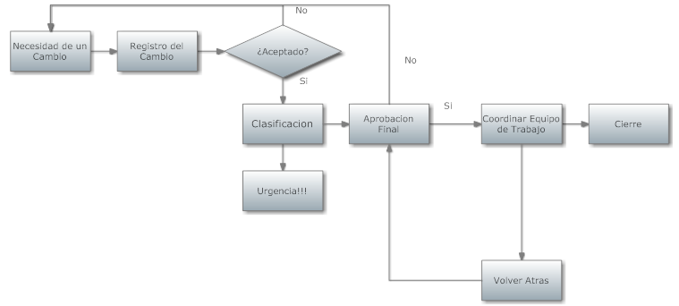
La única persona que puede pedir algún cambio es la clienta.

Un cambio puede ocurrir cuando:
- Se requiere corregir un error
- Se quiere innovar y mejorar los servicios
- Se necesita cumplir con nuevas normativas vigentes

Lo anterior nace en el proceso de “Necesidad de un Cambio”. Posteriormente se registra el cambio, entregándole un identificador, descripción detallada del cambio propuesto y sus objetivos, además se indica el estado en el que se encuentra (aceptado, aprobado, etc.) (Ver tabla N º 1). Con la información anterior se puede determinar si el cambio es aceptado o no. En el caso que no se devuelve a la Necesidad de Cambio, para que la clienta proponga el cambio con otras características (Negociando). En el caso que es aceptado se clasificará para conocer la importancia y relevancia del cambio, además del impacto en el proyecto. En este mismo proceso se establece si es de Urgencia o no, para centrar todos los esfuerzos en realizar el cambio. Conociendo la relevancia del cambio se vuelve a evaluar la factibilidad de realizar el cambio. En el caso que pueda continuar, el jefe de proyecto coordina al equipo de trabajo, con plazos establecidos para no atrasar el proyecto. En el caso de que el cambio provoque cambios inesperados es tomaran medidas para volver atrás. Se da por terminado con la aceptación de ambas partes de trabajo realizado.

Cambios Realizados

Identificación del cambio | Descripción del cambio | Objetivos | Estado
Tabla N º 1: “Cambios Realizados”

Bibliografía

Referencia para realizar la gestión de cambio: http://itil.osiatis.es/Curso_ITIL/Gestion_Servicios_TI/gestion_de_cambios/vision_general_gestion_de_cambios/vision_general_gestion_de_cambios.php

